认证审核报告审批页
项目编号 | 0529-2020-QJEO-2021
受审核方名称 | 黑龙江省万意达石油工程有限公司
注册地址 | 黑龙江省大庆市萨尔图区勤奋村
经营地址 | 黑龙江省大庆市龙凤区新航路10号
审核类型 | Q：监督第1次 E：监督第1次 O：监督第1次
认证范围 | Q:A2级压力容器、环保专用设备、石油钻采机械部件的生产、销售；钻井泥浆无害化处理设备、水处理（清水、软化水、污水、含油污水）设备、全自动软化水装置、稀油站、滤油机、油田专用设备、过滤器、电磁加热设备和电磁加热三项分离装置、太阳能用具的设计、制造、销售；金属软管的销售；  油田技术服务；钻井泥浆（水基泥浆、油基泥浆、盐水泥浆）不落地无害化处理技术服务；固体废物处理（油固分离）；  GC1级工业管道安装, GB1、GB2级公用管道安装；  50430：资质范围内的建筑工程施工总承包三级；机电工程施工总承包三级；石油化工工程施工总承包三级；建筑机电安装工程专业承包三级；环保工程专业承包三级；防水防腐保温工程专业承包二级；消防设施专业承包二级；特种工程（特殊设备起重吊装）；园林绿化工程施工。  E:A2级压力容器、环保专用设备、石油钻采机械部件的生产、销售；钻井泥浆无害化处理设备、水处理（清水、软化水、污水、含油污水）设备、全自动软化水装置、稀油站、滤油机、油田专用设备、过滤器、电磁加热设备和电磁加热三项分离装置、太阳能用具的设计、制造、销售；金属软管的销售；  油田技术服务；钻井泥浆（水基泥浆、油基泥浆、盐水泥浆）不落地无害化处理技术服务；固体废物处理（油固分离）；  GC1级工业管道安装, GB1、GB2级公用管道安装及相关环境管理活动  50430：资质范围内的建筑工程施工总承包三级；机电工程施工总承包三级；石油化工工程施工总承包三级；建筑机电安装工程专业承包三级；环保工程专业承包三级；防水防腐保温工程专业承包二级；消防设施专业承包二级；特种工程（特殊设备起重吊装）；园林绿化工程施工及相关环境管理活动  O:A2级压力容器、环保专用设备、石油钻采机械部件的生产、销售；钻井泥浆无害化处理设备、水处理（清水、软化水、污水、含油污水）设备、全自动软化水装置、稀油站、滤油机、油田专用设备、过滤器、电磁加热设备和电磁加热三项分离装置、太阳能用具的设计、制造、销售；金属软管的销售；  油田技术服务；钻井泥浆（水基泥浆、油基泥浆、盐水泥浆）不落地无害化处理技术服务；固体废物处理（油固分离）；  GC1级工业管道安装, GB1、GB2级公用管道安装及相关职业健康安全管理活动  50430：资质范围内的建筑工程施工总承包三级；机电工程施工总承包三级；石油化工工程施工总承包三级；建筑机电安装工程专业承包三级；环保工程专业承包三级；防水防腐保温工程专业承包二级；消防设施专业承包二级；特种工程（特殊设备起重吊装）；园林绿化工程施工及相关职业健康安全管理活动
服务认证等级（适用时） | □十星级□九星级 □八星级 □七星级 □六星级  □五星级 □四星级 □三星级 □达标级
评审人员签字 | 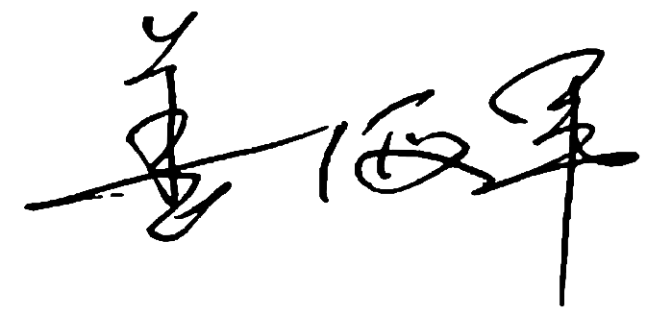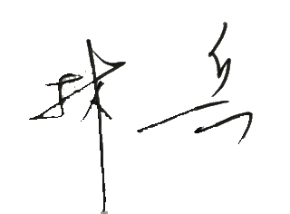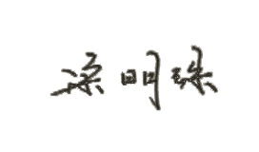
认证决定结论 | ■案卷符合要求，可以认证注册/保持  □案卷不符合要求，不可以认证注册/保持
认证决定人员签字 |  | 日期 | 2021-9-9
机构总经理审批意见 | ■认证流程符合要求，可以认证注册/保持  □认证流程不符合要求，不可以认证注册/保持
总经理签字 | 

